7º JOGOS ABERTOS DA TERCEIRA IDADE DE SANTA CATARINA
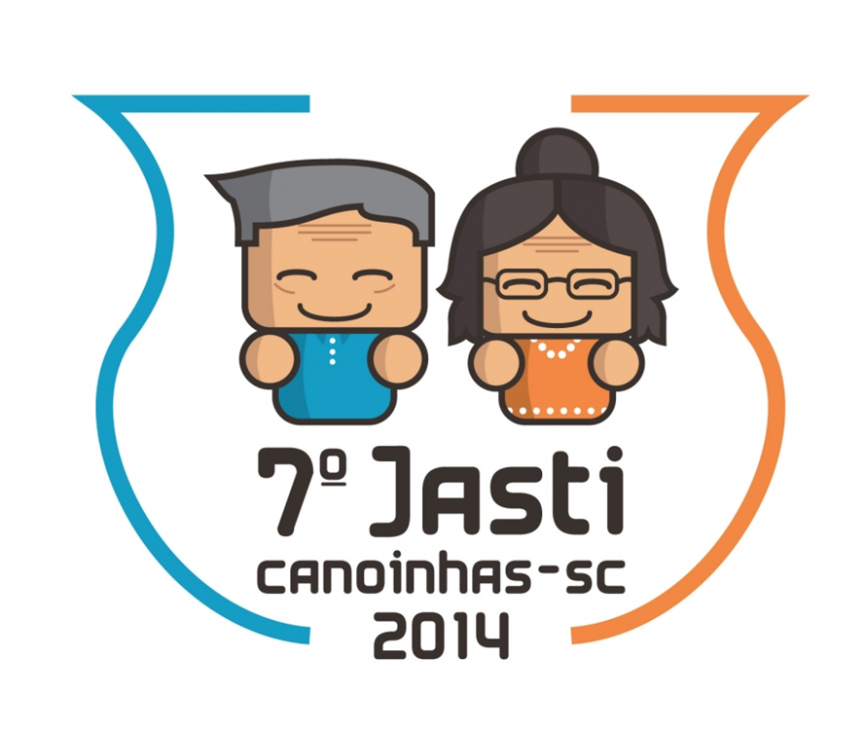

BOLETIM FINAL

COMISSÃO DE HONRA

João Raimundo Colombo

Governador do Estado de Santa Catarina

Felipe Melo

Secretário de Estado de Turismo, Cultura e Esporte

Eliane Neves Rebelo Adriano
Secretária(interina) de Estado de Desenvolvimento Regional - Itajaí

Luzia Lourdes Coppi Mathias

Prefeita Municipal de Camboriú

Erivaldo Nunes Caetano Júnior

Presidente da Fundação Catarinense de Esporte

Cristiani de Jesus

Gerente de Turismo, Cultura e Esporte

Altamir Montibeler

Presidente CCO

Volney Schlickmann

Integrador Esportivo – SDR Itajaí / Fesporte

MUNICÍPIOS PARTICIPANTES

CAMBORIÚ
ITAJAÍ
BALNEÁRIO CAMBORIÚ
ITAPEMA
NAVEGANTES
PENHA
PORTO BELO

COMPOSIÇÃO DAS CHAVES ELIMINATÓRIAS

TRUCO MASCULINO

1- CAMBORIÚ
2- ITAPEMA
3- PENHA
4- NAVEGANTES

BOCHA MASCULINO

1- CAMBORIÚ
2- NAVEGANTES
3- ITAPEMA
4- BALN. CAMBORIÚ
5- PORTO BELO
6- ITAJAÍ
7- PENHA

BOCHA FEMININO

1- ITAJAÍ
2- CAMBORIÚ
3- BALN. CAMBORIÚ
4- PENHA
5- ITAPEMA
6- PORTO BELO
7- NAVEGANTES

CANASTRA MASCULINO

1- CAMBORIÚ
2- PENHA
3- BALN. CAMBORIÚ
4- ITAPEMA
5- NAVEGANTES
6- ITAJAÍ
7- PORTO BELO

CANASTRA FEMININO

1- BALN. CAMBORIÚ
2- ITAPEMA
3- PENHA
4- CAMBORIÚ
5- PORTO BELO
6- NAVEGANTES
7- ITAJAÍ

DOMINÓ MASCULINO

1- ITAJAÍ
2- NAVEGANTES
3- PORTO BELO
4- ITAPEMA
5- CAMBORIÚ
6- PENHA
7- BALN. CAMBORIÚ

DOMINÓ FEMININO

1- ITAJAÍ
2- NAVEGANTES
3- BALN. CAMBORIÚ
4- CAMBORIÚ
5- PENHA
6- ITAPEMA

RESULTADOS DO DIA 24/ABRIL/2014 – QUINTA-FEIRA

ABERTURA: 08.30HORAS.
LOCAL: SEDE ESPORTIVA E SOCIAL DO CAMBORIÚ FUTEBOL CLUBE ( AO LADO DA CÂMARA DE VEREADORES DE CAMBORIÚ ).

DANÇA COREOGRÁFICA: INICIOU LOGO APÓS A ABERTURA, SENDO QUE A ORDEM DAS APRESENTAÇÕES FOI A SEGUINTE: CAMBORIÚ, ITAJAÍ E BALN. CAMBORIÚ .

DANÇA DE SALÃO: INICIOU LOGO APÓS A DANÇA COREOGRÁFICA, SENDO PRIMEIRO
A CATEGORIA “A” E LOGO APÓS A CATEGORIA “B”.

LOCAL: | SEDE ESPORTIVA E SOCIAL DO CAMBORIÚ FUTEBOL CLUBE

Jogo | Hora | Modalidade | Sex | Equipe [A] |  |  |  | Equipe [B] | Ch
01 | 10.30 | TRUCO | MASC | CAMBORIÚ | 2 | X | 0 | ITAPEMA | U
02 |  | TRUCO | MASC | PENHA | 2 | X | 1 | NAVEGANTES | U
03 |  | TRUCO | MASC | CAMBORIÚ | 2 | X | 1 | PENHA | U

LOCAL: | SEDE ESPORTIVA E SOCIAL DO CAMBORIÚ FUTEBOL CLUBE

Jogo | Hora | Modalidade | Sex | Equipe [A] |  |  |  | Equipe [B] | Ch
01 | 10.30 | CANASTRA | MASC | PENHA | 3.040 | X | 1.450 | BALNEÁRIO CAMBORIÚ | U
02 |  | CANASTRA | MASC | ITAPEMA | 810 | X | 3.120 | NAVEGANTES | U
03 |  | CANASTRA | MASC | ITAJAÍ | 3.080 | X | 2.840 | PORTO BELO | U
04 |  | CANASTRA | MASC | CAMBORIÚ | 2.370 | X | 3.200 | PENHA | S/F
05 |  | CANASTRA | MASC | NAVEGANTES | 3.290 | X | 2.340 | ITAJAÍ | S/F
06 |  | CANASTRA | MASC | PRNHA | 3.000 | X | 3.300 | NAVEGANTES | 1º/2º

LOCAL: | SEDE ESPORTIVA E SOCIAL DO CAMBORIÚ FUTEBOL CLUBE

Jogo | Hora | Modalidade | Sex | Equipe [A] |  |  |  | Equipe [B] | Ch
01 | 10.30 | CANASTRA | FEM | ITAPEMA | 1.550 | X | 3.000 | PENHA | U
02 |  | CANASTRA | FEM | CAMBORIÚ | 3.320 | X | 2.780 | PORTO BELO | U
03 |  | CANASTRA | FEM | NAVEGANTES | 2.960 | X | 3.570 | ITAJAÍ | U
04 |  | CANASTRA | FEM | BALNEÁRIO CAMBORIÚ | 3.320 | X | 2.990 | PENHA | S/F
05 |  | CANASTRA | FEM | CAMBORIÚ | 3.040 | X | 3.280 | ITAJAÍ | S/F
06 |  | CANASTRA | FEM | BALNEÁRIO CAMBORIÚ | 1.550 | X | 3.020 | ITAJAÍ | 1º/2º

RESULTADOS DO DIA 24/ABRIL/2014 – QUINTA-FEIRA

LOCAL: | SEDE ESPORTIVA E SOCIAL DO CAMBORIÚ FUTEBOL CLUBE

Jogo | Hora | Modalidade | Sex | Equipe [A] |  |  |  | Equipe [B] | Ch
01 | 10.30 | DOMINÓ | MASC | NAVEGANTES | 2 | X | 0 | PORTO BELO | U
02 |  | DOMINÓ | MASC | ITAPEMA | 1 | X | 2 | CAMBORIÚ | U
03 |  | DOMINÓ | MASC | PENHA | 2 | X | 1 | BALNEÁRIO CAMBORIÚ | U
04 |  | DOMINÓ | MASC | ITAJAÍ | 1 | X | 2 | NAVEGANTES | S/F
05 |  | DOMINÓ | MASC | CAMBORIÚ | 1 | X | 2 | PENHA | S/F
06 |  | DOMINÓ | MASC | NAVEGANTES | 2 | X | 0 | PENHA | 1º/2º

LOCAL: | SEDE ESPORTIVA E SOCIAL DO CAMBORIÚ FUTEBOL CLUBE

Jogo | Hora | Modalidade | Sex | Equipe [A] |  |  |  | Equipe [B] | Ch
01 | 10.30 | DOMINÓ | FEM | NAVEGANTES | 2 | X | 0 | BALNEÁRIO CAMBORIÚ | U
02 |  | DOMINÓ | FEM | CAMBORIÚ | 2 | X | 0 | PENHA | U
03 |  | DOMINÓ | FEM | ITAJAÍ | 2 | X | 1 | NAVEGANTES | S/F
04 |  | DOMINÓ | FEM | ITAPEMA | 2 | X | 1 | CAMBORIÚ | S/F
05 |  | DOMINÓ | FEM | ITAJAÍ | 2 | X | 1 | ITAPEMA | 1º/2º

RESULTADOS DO DIA 25/ABRIL/2014 – SEXTA-FEIRA

LOCAL: | CANCHA DO MULTIPLO USO

Jogo | Hora | Modalidade | Sexo | Equipe [A] |  |  |  | Equipe [B] | Ch
01 | 09.00 | BOCHA | FEM | CAMBORIÚ | 6 | X | 12 | BALNEÁRIO CAMBORIÚ | U
02 |  | BOCHA | MASC | NAVEGANTES | 9 | X | 12 | ITAPEMA | U
03 |  | BOCHA | FEM | PENHA | 7 | X | 12 | ITAPEMA | U
04 |  | BOCHA | MASC | BALNEÁRIO CAMBORIÚ | 7 | X | 12 | PORTO BELO | U
05 |  | BOCHA | FEM | PORTO BELO | 12 | X | 0 | NAVEGANTES | U
06 |  | BOCHA | MASC | ITAJAÍ | 10 | X | 12 | PENHA | U
07 |  | BOCHA | FEM | ITAJAÍ | 4 | X | 12 | BALNEÁRIO CAMBORIÚ | S/F
08 |  | BOCHA | MASC | CAMBORIÚ | 12 | X | 1 | ITAPEMA | S/F
09 |  | BOCHA | FEM | ITAPEMA | 0 | X | 12 | PORTO BELO | S/F
10 |  | BOCHA | MASC | PORTO BELO | 12 | X | 5 | PENHA | S/F
11 |  | BOCHA | FEM | BALNEÁRIO CAMBORIÚ | 12 | X | 2 | PORTO BELO | 1º/2º
12 |  | BOCHA | MASC | CAMBORIÚ | 12 | X | 1 | PORTO BELO | 1º/2º
 |  | BOCHA

OBS: NAS MODALIDADES DE BOCHA, CANASTRA, DOMINÓ E TRUCO, PARA EFEITOS DE PREMIAÇÃO, QUEM PERDEU PARA O CAMPEÃO SERÁ O 3º COLOCADO, SENDO QUE QUEM PERDEU PARA O VICE-CAMPEÃO SERÁ O 4º COLOCADO.

CLASSIFICAÇÃO FINAL DAS DANÇAS

DANÇA COREOGRÁFICA

1º LUGAR= | BALNEÁRIO CAMBORIÚ
2º LUGAR= | CAMBORIÚ
3º LUGAR= | ITAJAÍ

DANÇA DE SALÃO

CATEGORIA “A” - DE 60 A 69 ANOS |  | CATEGORIA “B” - A PARTIR DE 70 ANOS
1º LUGAR= | BALNEÁRIO CAMBORIÚ | 1º LUGAR= | CAMBORIÚ
2º LUGAR= | CAMBORIÚ | 2º LUGAR= | PORTO BELO
3º LUGAR= | ITAPEMA | 3º LUGAR= | BALNEÁRIO CAMBORIÚ
 | PORTO BELO

CLASSIFICAÇÃO FINAL DAS MODALIDADES

BOCHA

MASCULINO |  | FEMININO
1º LUGAR= | CAMBORIÚ | 1º LUGAR= | BALNEÁRIO CAMBORIÚ
2º LUGAR= | PORTO BELO | 2º LUGAR= | PORTO BELO
3º LUGAR= | ITAPEMA | 3º LUGAR= | ITAJAÍ
 | PENHA |  | ITAPEMA
 | ITAJAÍ |  | PENHA
 | NAVEGANTES |  | CAMBORIÚ
 | BALNEÁRIO CAMBORIÚ |  | NAVEGANTES

BOLÃO 23

MASCULINO
CLASSIF. DIRETO | ITAPEMA

CLASSIFICAÇÃO FINAL DAS MODALIDADES

CANASTRA

MASCULINO |  | FEMININO
1º LUGAR= | NAVEGANTES | 1º LUGAR= | ITAJAÍ
2º LUGAR= | PENHA | 2º LUGAR= | BALNEÁRIO CAMBORIÚ
3º LUGAR= | ITAJAÍ | 3º LUGAR= | CAMBORIÚ
 | CAMBORIÚ |  | PENHA
 | PORTO BELO |  | NAVEGANTES
 | BALNEÁRIO CAMBORIÚ |  | PORTO BELO
 | ITAPEMA |  | ITAPEMA

DOMINÓ

MASCULINO |  | FEMININO
1º LUGAR= | NAVEGANTES | 1º LUGAR= | ITAJAÍ
2º LUGAR= | PENHA | 2º LUGAR= | ITAPEMA
3º LUGAR= | ITAJAÍ | 3º LUGAR= | NAVEGANTES
 | CAMBORIÚ |  | CAMBORIÚ
 | BALNEÁRIO CAMBORIÚ |  | BALNEÁRIO CAMBORIÚ
 | ITAPEMA |  | PENHA
 | PORTO BELO

TRUCO

MASCULINO
1º LUGAR= | CAMBORIÚ
2º LUGAR= | PENHA
3º LUGAR= | NAVEGANTES
 | ITAPEMA

FEMININO
CLASSIF. DIRETO | CAMBORIÚ
CLASSIF. DIRETO | NAVEGANTES

